Klasa Ia i Ib 07.05.2020r Temat: Monsters- opisywanie wyglądu, utrwalenie znajomości nazw części ciała.
Uczeń nazywa obiekty z otoczenia, reaguje werbalnie i niewerbalnie na proste polecenia , czyta ze zrozumieniem wyrazy i proste zdania, przepisuje wyrazy i zdania.
1. Podpisz części ciała na obrazkach.

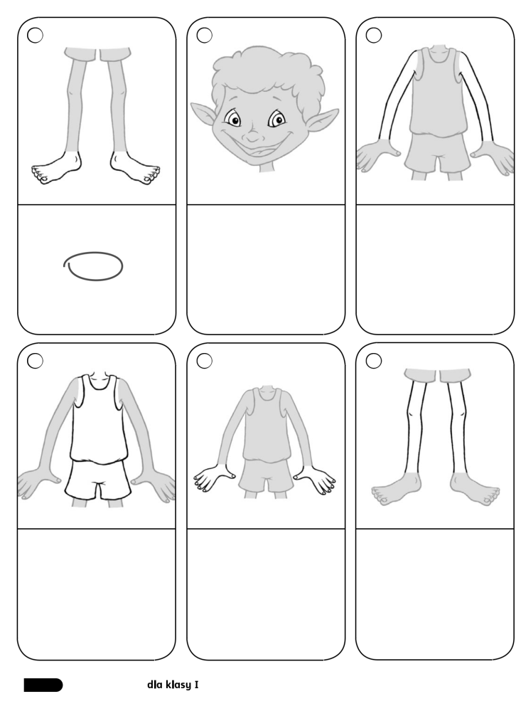

2. Wybierz właściwe słowo na obrazku i otocz kolorową kredką.
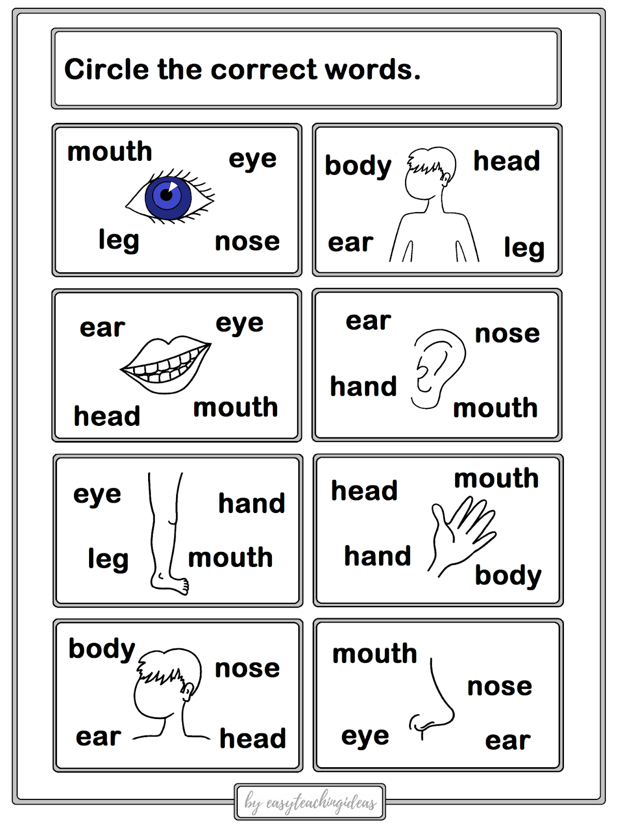
3. Zad. dom. - pokoloruj części twarzy i wklej w odpowiednim miejscu na twarzy.

